aprendendo com os astronautas
Fique esperto para evitar erros de postura corporal nas atividades on line

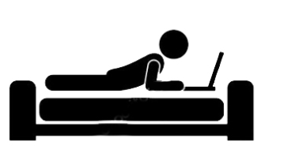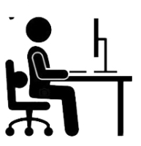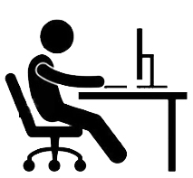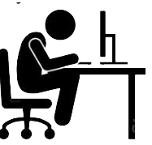
I. DESENHE, NESTE ESPAÇO, A SUA POSTURA AO UTILIZAR SEU COMPUTADOR PARA REALIZAR AS SUAS ATIVIDADES ON LINE.

